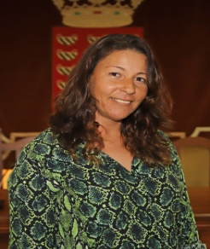 | MYRIAM ELISABETH BARROS GROSSO  Consejera Electa del Cabildo Insular de Lanzarote  CORPORACIÓN 2019-2023

CURRICULUM VITAE

DATOS PERSONALES
Nombre y Apellidos: Myriam Elisabeth Barros Grosso
Fecha de Nacimiento: 13/12/1978
Partido Político: Lanzarote en Pie-Sí Podemos
EMAIL: mbarrosg@cabildodelanzarote.com
WEB: www.cabildodelanzarote.com

FORMACIÓN ACADÉMICA
- Enseñanza General Básica (EGB)
- Enseñanza Secundaria Obligatoria (ESO)

TRAYECTORIA PROFESIONAL
- Empresa de restauración familiar (1997-1999).
- Hotel Timanfaya Palace (camarera) (2000-2001).
- Hotel RIU Playa Blanca (camarera) (2001-2003).
- Hotel Princesa Yaiza (camarera) (2003-2007).
- Restaurante El Mirador (camarera) (2008-2010).
- Hotel Pueblo Marinero (camarera) (2010-2012).
- Restaurante Blue Note (responsable de sala) 2013-2014).
- H10 Hotel Wite Suites (camarera de piso) (2014-2019).

FUNCIONES ACTUALES
- Consejera y Portavoz del Grupo Político Mixto – Lanzarote en Pie-Sí Podemos en el Cabildo de Lanzarote (Desde julio 2019).
- Consejero de Educación (Escuela universitaria de Turismo y Biblioteca Insular), Servicio de Publicaciones, Centro de Datos, Radio Insular, Juventud (Educación Vial, Albergue de la Santa y Camping de Papagayo) e Igualdad del Cabildo de Lanzarote (desde enero 2022).
- Miembro del Consejo de Gobierno Insular del Cabildo de Lanzarote (desde enero 2022)

(*) La información publicada está sujeta a la corrección de las erratas que se puedan detectar

